Iker Acevedo

Actividad evaluable del RA1

Biblioteca digital unificada
Datos del alumno 2
Resultados de aprendizaje y criterios de evaluación 2
Enunciado 2
Contexto 2
Contenidos 2
Contenidos visuales y auditivos 3
Películas 3
Ejemplos 3
Canciones 3
Ejemplos 3
Operación Describir 4
Película 4
Canción 4
Operación Reproducir 5
Película 5
Ejemplo 5
Canción 6
Ejemplo 6
Aplicación de consola 6
Ejercicios 7
Ejercicio 1: Contenido 7
Ejercicio 2: Contenido visual 7
Ejercicio 3: Contenido auditivo 8
Ejercicio 4: Película 8
Ejercicio 5: Canción 9
Ejercicio 6: Aplicación de consola 9
Formato de envío 14
Rúbrica 15
Anexos 17
Ejemplos de navegación 17

Datos del alumno
NOMBRE Y APELLIDOS
DNI |  | CURSO | 2025-2026
FIRMA |  | PUNTUACIÓN OBTENIDA

Resultados de aprendizaje y criterios de evaluación
RA | CE | Descripción CE
RA1. Comprender y aplicar los fundamentos del lenguaje C# en el desarrollo de aplicaciones | 1c | Se han implementado clases con atributos, métodos y constructores aplicando encapsulación.
 | 1d | Se han aplicado los principios de herencia y polimorfismo en ejercicios prácticos.

Enunciado

Contexto
La biblioteca digital unificada es una plataforma diseñada para catalogar y reproducir diferentes tipos de archivos multimedia bajo una interfaz de usuario homogénea.
El objetivo principal es que la interacción del usuario sea idéntica para cualquier elemento del catálogo, sea del tipo que sea.

Contenidos
Todos los contenidos del catálogo de la biblioteca digital unificada se caracterizan por:
- Título.
- Duración (en minutos), que se ajusta siempre a un valor mayor o igual a uno.
- Operaciones:
  - ObtenerTasaCompresión: devuelve la tasa de compresión del contenido.
  - Describir: devuelve los datos identificativos del contenido.
  - Reproducir: simula la reproducción del contenido.

Contenidos visuales y auditivos
El catálogo de la biblioteca clasifica sus contenidos en dos grandes familias:
- Contenido visual que se caracteriza además por:
  - Resolución de pantalla. Ej.: 4K (2160p), 1080p, 720p, 480p,...
  - La tasa de compresión se calcula de la siguiente manera:
    - 0.6 si la resolución de pantalla es 4K o superior.
    - 0.9 en cualquier otro caso.
- Contenido auditivo que se caracteriza además por:
  - Bitrate. Ej.: 320 kbps, 192 kbps, 128 kbps, ...
  - La tasa de compresión se calcula a partir de la calidad de bitrate:
    - Tasa de compresión = 1.0 - (Bitrate / 500).
    - Por ejemplo, si el bitrate es de 320 kbps, la tasa de compresión será: 1.0 - (320 / 500) = 0.36.

Películas
Dentro de la familia de Contenido visual tenemos la Película que se caracteriza además por:
- Director: nombre del director, que se ajusta al valor “Desconocido” si la longitud del valor proporcionado es inferior a 5.

Ejemplos
Título | Duración | Resolución de pantalla | Director
Interstellar | 169 | 4K | Christopher Nolan
Feast | 7 | 480p | Patrick Osborne

Canciones
Dentro de la familia de Contenido auditivo tenemos la Canción que se caracteriza además por:
- Licencia: indica si se requiere o no licencia para su reproducción.

Ejemplos
Título | Duración | Calidad de bitrate | Licencia
Bohemian Rhapsody | 6 | 320 kbps | Protegida
The House of the Rising Sun | 5 | 128 kbps | Libre

Operación Describir
La operación Describir de un contenido devuelve el tipo de contenido, el título y la duración tal y como se describen en los siguientes ejemplos para Película y Canción.

Película
Título | Describir
Interstellar | PELÍCULA: Interstellar (169 minutos)
Feast | PELÍCULA: Feast (7 minutos)

Canción
Título | Describir
Bohemian Rhapsody | CANCIÓN: Bohemian Rhapsody (6 minutos)
The House of the Rising Sun | PELÍCULA: The House of the Rising Sun (5 minutos)

Operación Reproducir
La operación Reproducir simula la reproducción de un contenido.

Película
La operación de Reproducir de una Película genera la siguiente salida en la consola:
*** INICIO DE PELÍCULA: {Titulo} ***
[INFO] Cargando componentes visuales…
[CRÉDITO] Director: {Director}
Si la duración es inferior a 60 minutos: --> Es un cortometraje
…
[INFO] Tasa de compresión reportada: {ObtenerTasaCompresion}
*** REPRODUCCIÓN FINALIZADA: {Titulo} ***

Ejemplo
Título | Reproducir
Interstellar | *** INICIO DE PELÍCULA: Interstellar ***  [INFO] Cargando componentes visuales…  [CRÉDITO] Director: Christopher Nolan  …  [INFO] Tasa de compresión reportada: 0.6  *** REPRODUCCIÓN FINALIZADA: Interstellar ***
Feast | *** INICIO DE PELÍCULA: Feast ***  [INFO] Cargando componentes visuales…  [CRÉDITO] Director: Patrick Osborne  --> Es un cortometraje  …  [INFO] Tasa de compresión reportada: 0.9  *** REPRODUCCIÓN FINALIZADA: Feast ***

Canción
La operación de Reproducir de una Canción genera la siguiente salida en la consola:
*** INICIO DE CANCIÓN: {Titulo} ***
[INFO] Bitrate utilizado: {Bitrate}
Si la licencia es protegida: ¡ADVERTENCIA! Pago de royalties aplicado
…
[INFO] Tasa de compresión reportada: {ObtenerTasaCompresion}
*** REPRODUCCIÓN FINALIZADA: {Titulo} ***

Ejemplo
Título | Reproducir
Bohemian Rhapsody | *** INICIO DE CANCIÓN: Bohemian Rhapsody ***  [INFO] Bitrate utilizado: 320 kbps  ¡ADVERTENCIA! Pago de royalties aplicado  …  [INFO] Tasa de compresión reportada: 0,36  *** REPRODUCCIÓN FINALIZADA: Bohemian Rhapsody ***
The House of the Rising Sun | *** INICIO DE CANCIÓN: The House of the Rising Sun ***  [INFO] Bitrate utilizado: 128 kbps  ¡ADVERTENCIA! Pago de royalties aplicado  …  [INFO] Tasa de compresión reportada: 0,744  *** REPRODUCCIÓN FINALIZADA: {The House of the Rising Sun} ***

Aplicación de consola
La aplicación de consola tendrá un sencillo menú con estas opciones que permitirá:
- Listar los contenidos precargados.
- Reproducir los contenidos precargados.
- Salir de la aplicación.

Ejercicios

Ejercicio 1: Contenido
- Codifica la clase abstracta Contenido con, si aplica:
  - Atributos.
  - Propiedades.
  - Constructor.
  - Métodos (Operaciones).
- Añade comentarios de código explicativos del uso de, si aplica:
  - Herencia.
  - Abstracción.
  - Encapsulación.
  - Polimorfismo.
- Adjunta capturas de pantalla, de autoría inequívoca.
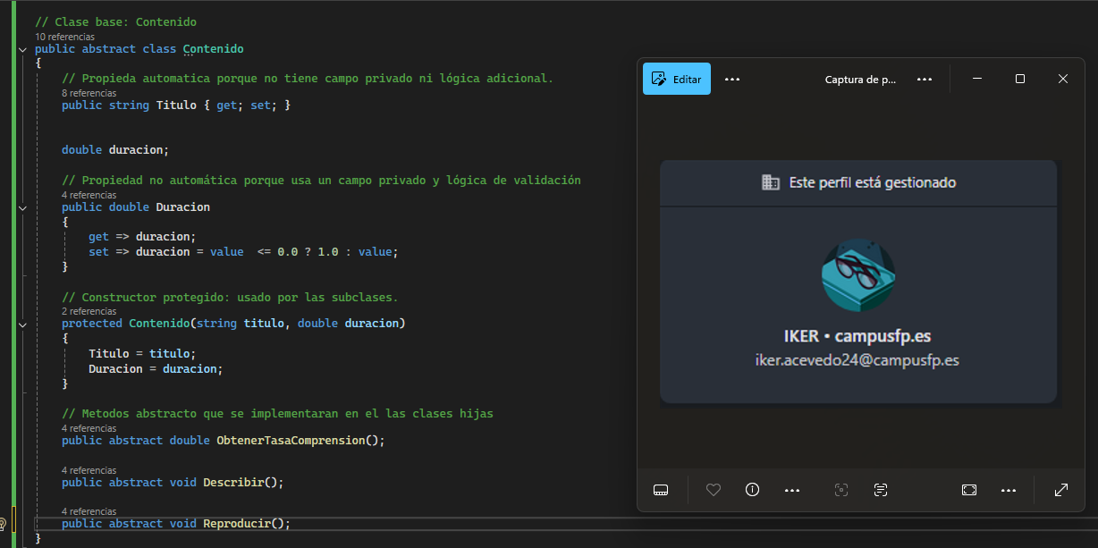

Ejercicio 2: Contenido visual
- Codifica la clase abstracta ContenidoVisual con, si aplica:
  - Atributos.
  - Propiedades.
  - Constructor.
  - Métodos (Operaciones).
- Añade comentarios de código explicativos del uso de, si aplica:
  - Herencia.
  - Abstracción.
  - Encapsulación.
  - Polimorfismo.
- Adjunta capturas de pantalla, de autoría inequívoca.
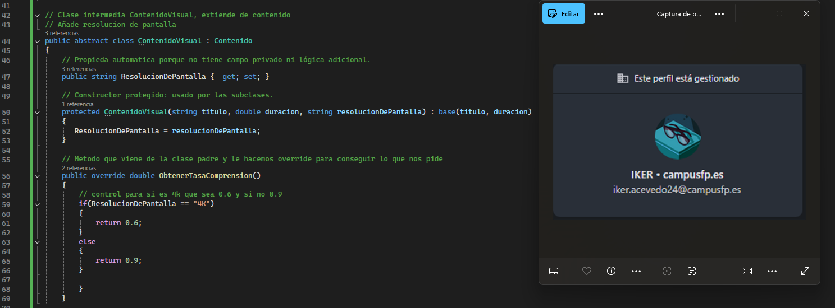

Ejercicio 3: Contenido auditivo
- Codifica la clase abstracta ContenidoAuditivo con, si aplica:
  - Atributos.
  - Propiedades.
  - Constructor.
  - Métodos (Operaciones).
- Añade comentarios de código explicativos del uso de, si aplica:
  - Herencia.
  - Abstracción.
  - Encapsulación.
  - Polimorfismo.
- Adjunta capturas de pantalla, de autoría inequívoca.
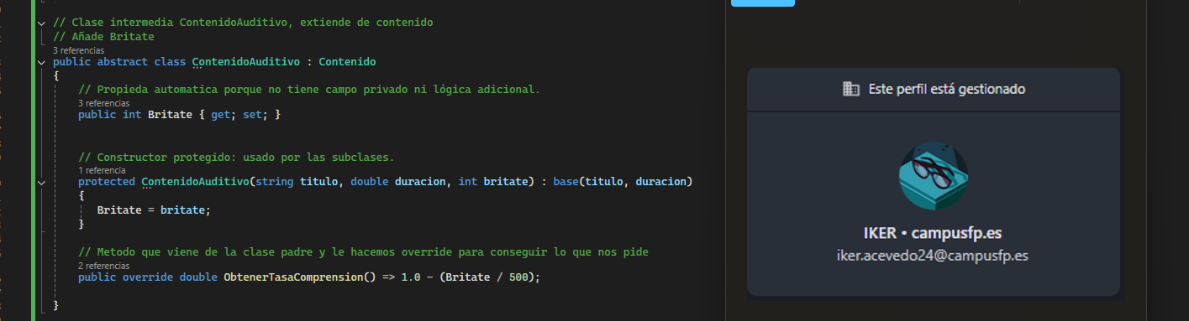

Ejercicio 4: Película
- Codifica la clase Película con, si aplica:
  - Atributos.
  - Propiedades.
  - Constructor.
  - Métodos (Operaciones).
- Añade comentarios de código explicativos del uso de, si aplica:
  - Herencia.
  - Abstracción.
  - Encapsulación.
  - Polimorfismo.
- Adjunta capturas de pantalla, de autoría inequívoca.
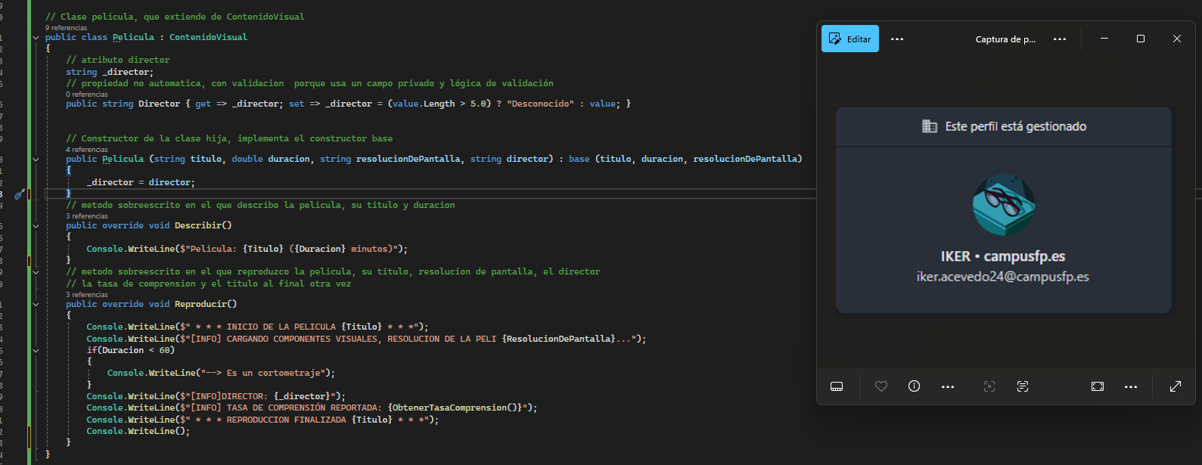

Ejercicio 5: Canción
- Codifica la clase Canción con, si aplica:
  - Atributos.
  - Propiedades.
  - Constructor.
  - Métodos (Operaciones).
- Añade comentarios de código explicativos del uso de, si aplica:
  - Herencia.
  - Abstracción.
  - Encapsulación.
  - Polimorfismo.
- Adjunta capturas de pantalla, de autoría inequívoca.
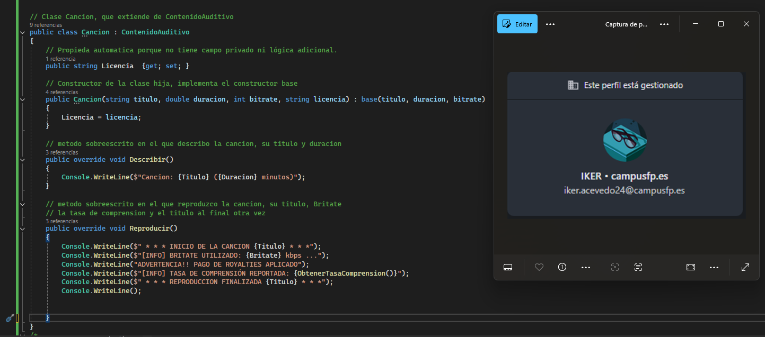

Ejercicio 6: Aplicación de consola
- Biblioteca precargada con:
  - Las dos películas que se han utilizado de ejemplo.
  - Las dos canciones que se han utilizado de ejemplo.
  - Dos nuevas películas, una de ellas con un director de nombre Pep.
  - Dos nuevas canciones, una de ellas con una duración de 0.5 minutos.
  - Adjunta capturas de pantalla, de autoría inequívoca.
- Menú con las siguientes opciones:
  - Ver catálogo. Lista y describe todos los contenidos del catálogo.
    - Adjunta captura de pantalla de autoría inequívoca
  - Reproducir un único contenido del catálogo. Lista y describe todos los contenidos del catálogo y reproduce el contenido seleccionado.
    - Reproduce los 8 contenidos precargados.
    - Adjunta capturas de pantalla, de autoría inequívoca.
  - Terminar. Da un mensaje de despedida y finaliza la aplicación
    - Adjunta captura de pantalla, de autoría inequívoca.
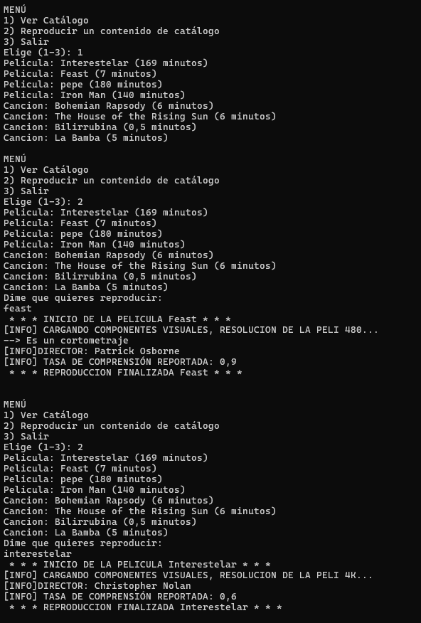
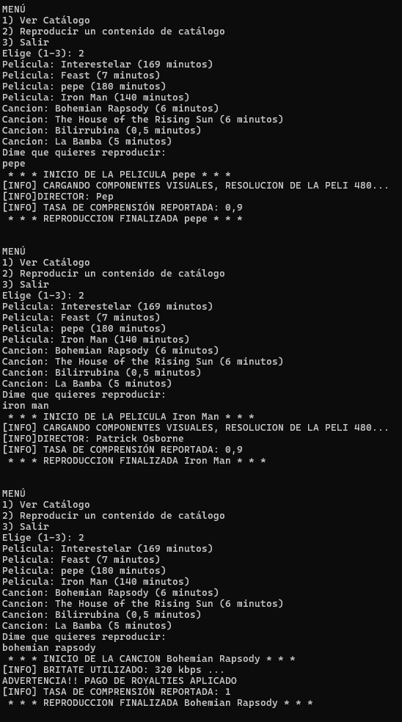
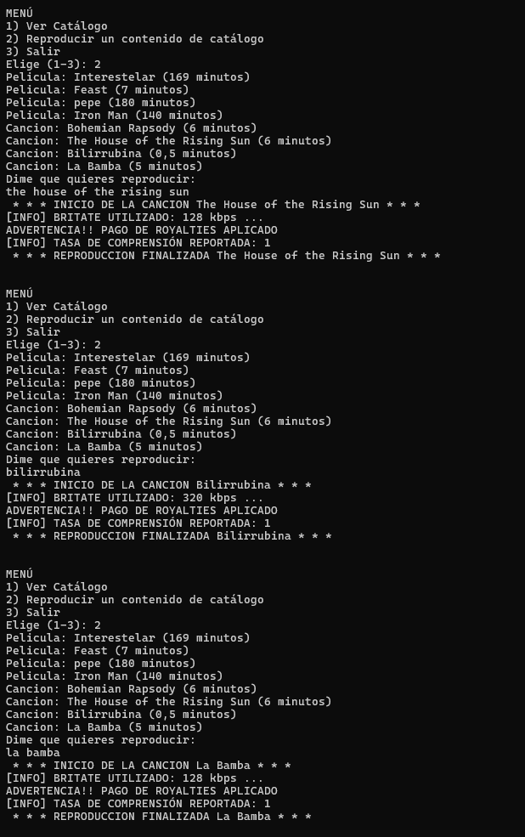
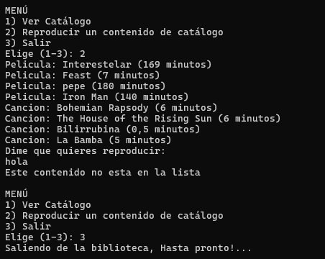

Formato de envío
- Crea en Visual Studio una nueva solución, de tipo aplicación de consola C#, con el nombre: nombreyapellidos-AE-RA1-ASP.
- Crea un nuevo repositorio en Github de nombre: nombreyapellidos-AE-RA1-ASP.
- Sube la solución a este repositorio.
- Adjunta como comentario a la tarea de la AE, un enlace accesible al repositorio de Github (Comprueba que puedes acceder desde un navegador en modo incógnito).
- Documento PDF (puedes usar este mismo documento):
- Nombre del documento: nombreyapellidos-AE-RA1-ASP.pdf
- Sin faltas de ortografía.
- Portada.
- Título: Actividad evaluable del RA1
- Nombre del autor.
- Índice.
- Paginación.
- Enlace a GitHub.
- Ejercicios solicitados con capturas de pantalla de autoría inequívoca.

Rúbrica
La puntuación de la rúbrica podrá verse reducida por la actitud mostrada antes, durante y después de la actividad evaluable.
ítem | CE | Sobresaliente | Suficiente | Insuficiente
Ejercicio 1 | 1c | 5 puntos.  Se implementan de forma clara, coherente y si aplica, los atributos y/o propiedades y/o constructor y /o métodos de la clase. | 3 puntos.  La implementación de la clase es parcial y/o incorrecta y/o incumple algún requisito. | 0 puntos.  La clase no está implementada o no cumple con las características mínimas requeridas.
Ejercicio 1 | 1d | 5 puntos.  Los comentarios de código explican de forma clara, precisa y cuando aplica, las consideraciones de diseño adoptadas en cuánto herencia y/o abstracción y/o encapsulación y/o polimorfismo. | 3 puntos.  Los comentarios son limitados y/o confusos. | 0 puntos.  No se incluyen comentarios o no están relacionados con lo que se pide.
Ejercicio 2 | 1c | 5 puntos.  Se implementan de forma clara, coherente y si aplica, los atributos y/o propiedades y/o constructor y /o métodos de la clase. | 3 puntos.  La implementación de la clase es parcial y/o incorrecta y/o incumple algún requisito. | 0 puntos.  La clase no está implementada o no cumple con las características mínimas requeridas.
Ejercicio 2 | 1d | 5 puntos.  Los comentarios de código explican de forma clara, precisa y cuando aplica, las consideraciones de diseño adoptadas en cuánto herencia y/o abstracción y/o encapsulación y/o polimorfismo. | 3 puntos.  Los comentarios son limitados y/o confusos. | 0 puntos.  No se incluyen comentarios o no están relacionados con lo que se pide.

Ejercicio 3 | 1c | 5 puntos.  Se implementan de forma clara, coherente y si aplica, los atributos y/o propiedades y/o constructor y /o métodos de la clase. | 3 puntos.  La implementación de la clase es parcial y/o incorrecta y/o incumple algún requisito. | 0 puntos.  La clase no está implementada o no cumple con las características mínimas requeridas.
Ejercicio 3 | 1d | 5 puntos.  Los comentarios de código explican de forma clara, precisa y cuando aplica, las consideraciones de diseño adoptadas en cuánto herencia y/o abstracción y/o encapsulación y/o polimorfismo. | 3 puntos.  Los comentarios son limitados y/o confusos. | 0 puntos.  No se incluyen comentarios o no están relacionados con lo que se pide.
Ejercicio 4 | 1c | 5 puntos.  Se implementan de forma clara, coherente y si aplica, los atributos y/o propiedades y/o constructor y /o métodos de la clase. | 3 puntos.  La implementación de la clase es parcial y/o incorrecta y/o incumple algún requisito. | 0 puntos.  La clase no está implementada o no cumple con las características mínimas requeridas.
Ejercicio 4 | 1d | 5 puntos.  Los comentarios de código explican de forma clara, precisa y cuando aplica, las consideraciones de diseño adoptadas en cuánto herencia y/o abstracción y/o encapsulación y/o polimorfismo. | 3 puntos.  Los comentarios son limitados y/o confusos. | 0 puntos.  No se incluyen comentarios o no están relacionados con lo que se pide.
Ejercicio 5 | 1c | 5 puntos.  Se implementan de forma clara, coherente y si aplica, los atributos y/o propiedades y/o constructor y /o métodos de la clase. | 3 puntos.  La implementación de la clase es parcial y/o incorrecta y/o incumple algún requisito. | 0 puntos.  La clase no está implementada o no cumple con las características mínimas requeridas.
Ejercicio 5 | 1d | 5 puntos.  Los comentarios de código explican de forma clara, precisa y cuando aplica, las consideraciones de diseño adoptadas en cuánto herencia y/o abstracción y/o encapsulación y/o polimorfismo. | 3 puntos.  Los comentarios son limitados y/o confusos. | 0 puntos.  No se incluyen comentarios o no están relacionados con lo que se pide.
Ejercicio 6 |  | 4 puntos.  Se implementan de manera satisfactoria todos los requisitos especificados. | 2 puntos.  Hay requisitos no implementados o implementados de forma no satisfactoria. | 0 puntos.  Todos los requisitos se han implementado de forma no satisfactoria o no se han implementado.
Formato de envío |  | 6 puntos.  Se cumplen todas las especificaciones del formato de envío: portada, índice, nombre, sin faltas de ortografía, nomenclatura de archivos, | 0 puntos.  Se incumple una o más de las especificaciones del formato de envío: portada, índice, nombre, sin faltas de ortografía, nomenclatura de archivos,
Puntuación máxima |  | 60 puntos.

Anexos

Ejemplos de navegación
Las siguientes capturas de pantalla se adjuntan únicamente a modo de ejemplo.
Sólo se muestran los cuatro contenidos descritos en el enunciado.
Tienes total libertad para implementarlo de otra forma siempre y cuando cumpla con lo que se pide.

